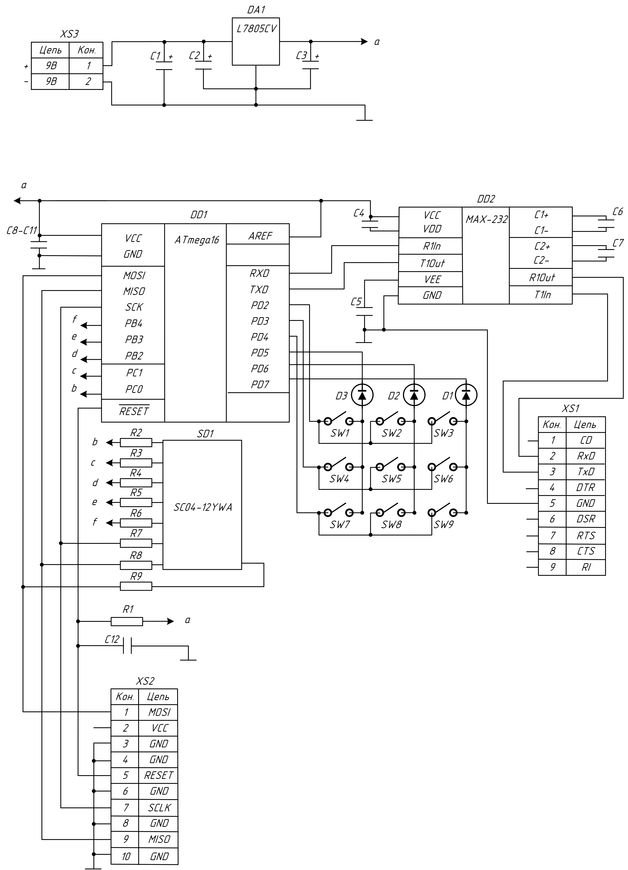

Измю

Лист

№ докум.

Подписьь

Дата

Лист

13

230100.2016.255 ПЗ КР

НАЗВАНИЕ ДОКУМЕНТА

Разраб.

*И. А. Ельцов*

Реценз.

В.А. Руднев

Н. Контр.

Утверд.

*В.А. Руднев*

ПРИЛОЖЕНИЕ Б

Схема электрическая принципиальная

Лит.

Листов

14

ЮУрГУ

кафедра ЭВМ

ПРИЛОЖЕНИЕ В

Поз.  
обозн.

Изм.

Лист

№ докум.

Подпись

Дата

Лист

14

230100.2016.255 ПЗ КР

НАЗВАНИЕ ДОКУМЕНТА

Разраб.

И.А. Ельцов

.

Реценз.

В.А. Руднев

Н. Контр.

Утверд.

В.А. Руднев

ПРИЛОЖЕНИЕ В

Перечень элементов к схеме электрической принципиальной

Лит.

Листов

14

ЮУрГУ

кафедра ЭВМ

Наименование

Примечание

Кол.

SC04-12YWA

SD1

1

Индикатор

Конденсаторы

*CE016M0010REB-0405*

С1

1

Электрол. 10 мкФ

CC0805KKX7R7BB334

С2

1

Керамич. 0,33 мкФ

C2012X7R1H104K

С3

1

Керамич. 0,1 мкФ

CA050M1R00REB-0405

C4 - С7

4

Электрол. 1 мкФ

Микросхемы

L7805СV

DA1

1

Стабилизат. 5 В

ATmega16

DD1

1

Микроконтроллер

MAX232

DD2

.

1

Преобразователь

Резисторы

RC0805FR-0710KL

R1

1

Чип-резистор

CF-25 (С1-4)

R2 – R9

8

Чип-резистор

Диоды

1N4001

D1 – D3

3

Выпрямительный

Разъемы

DBS-9F Z+H

XS1

1

DE-9

IDC-10M

XS2

1

Разъем программ.

BH9VA

XS3

1

Питание

Кнопки

IT-1102WB

SW1-9

9

Кнопка